Jeudi 23 avril 2020

Bonjour les élèves, encore et toujours en mode confinés . Continuez de respecter les consignes de sécurité, nous en aurons besoin pour la reprise.

Voici le menu du jour:

First, tout d’abord , lire cette carte mentale qui retrace les éléments de base à maîtriser en **grammaire.**

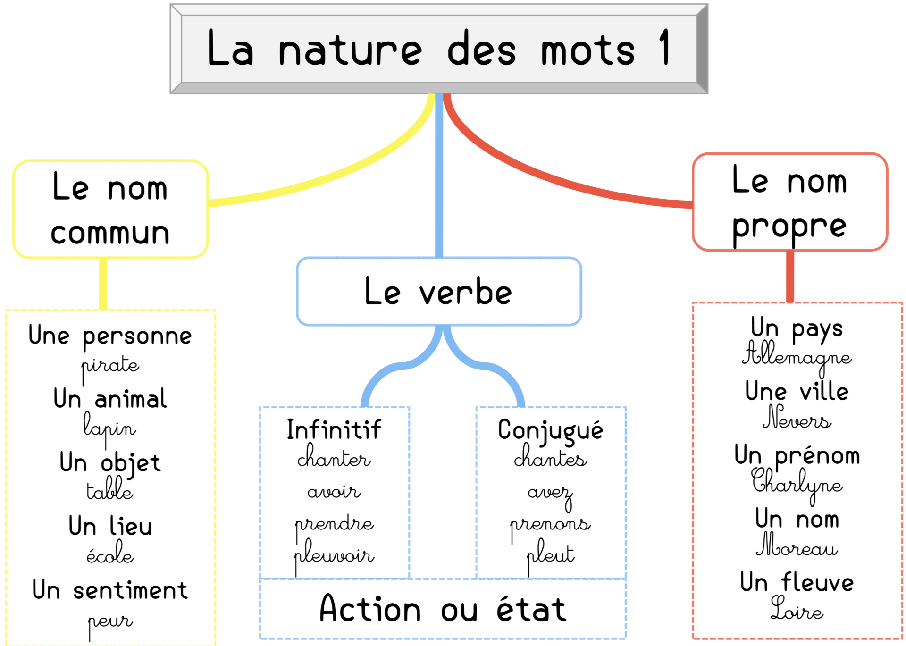

La nature d’un mot, c’est en quelque sorte le nom, la manière dont s’appelle ce mot.

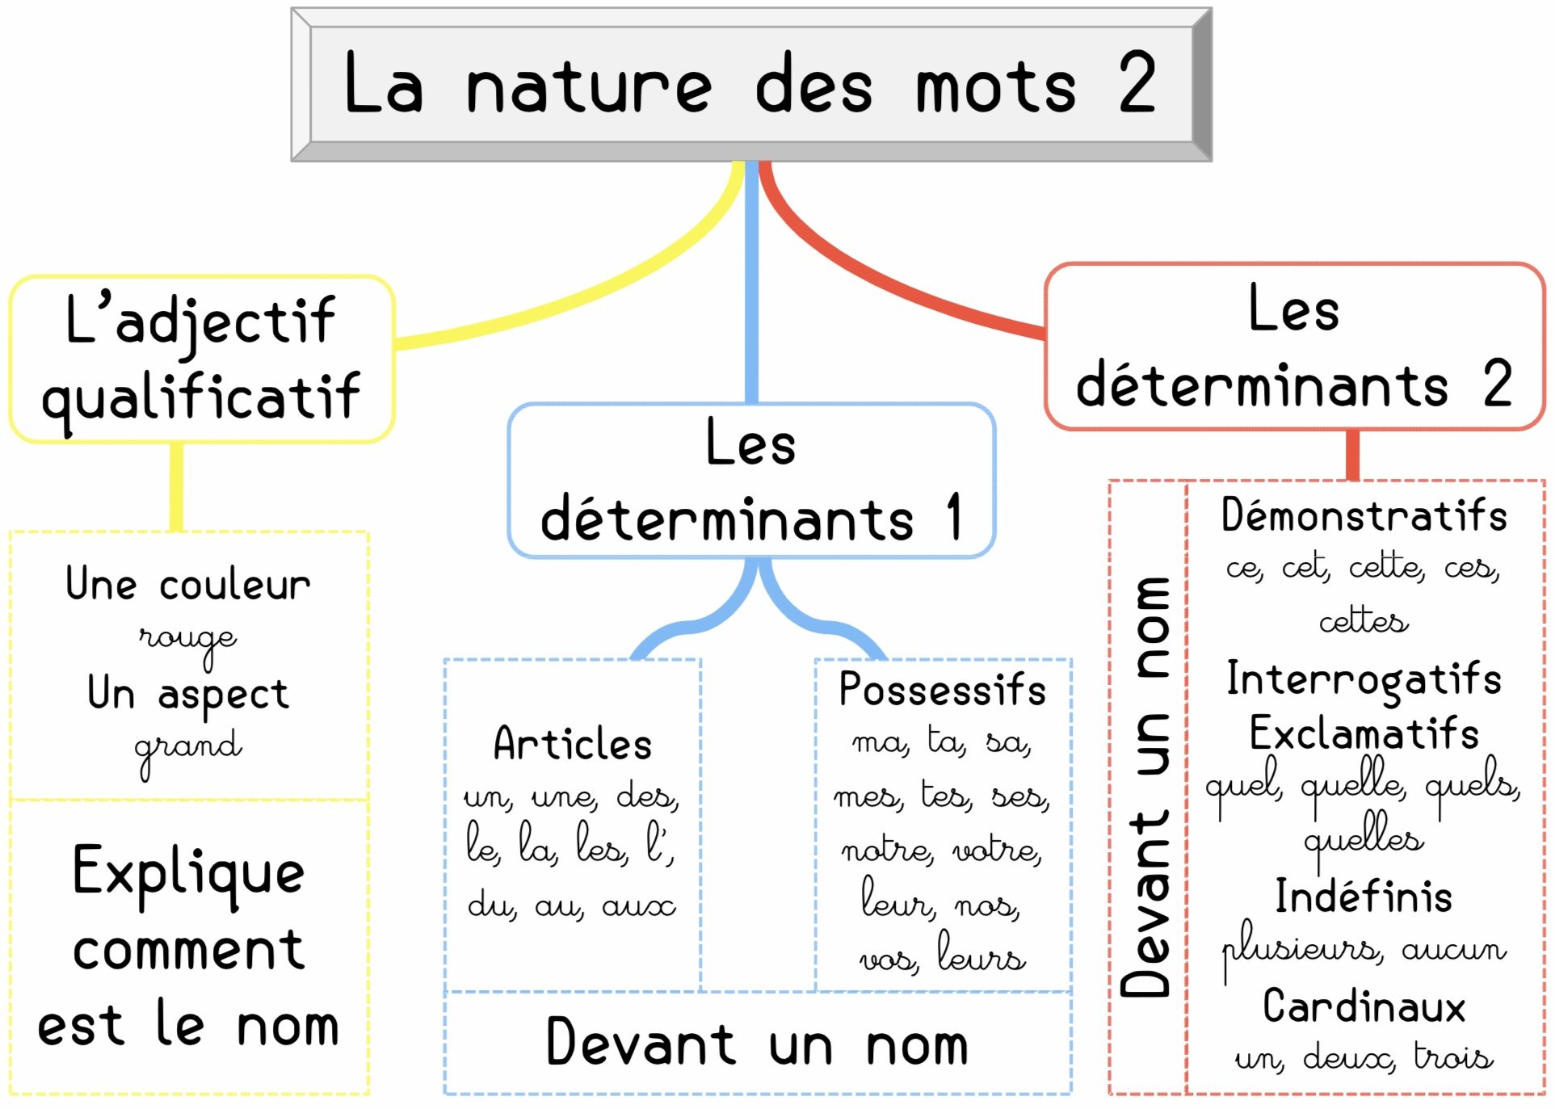Exemple avec le mot **tapis** on appelle ce mot un **nom.**

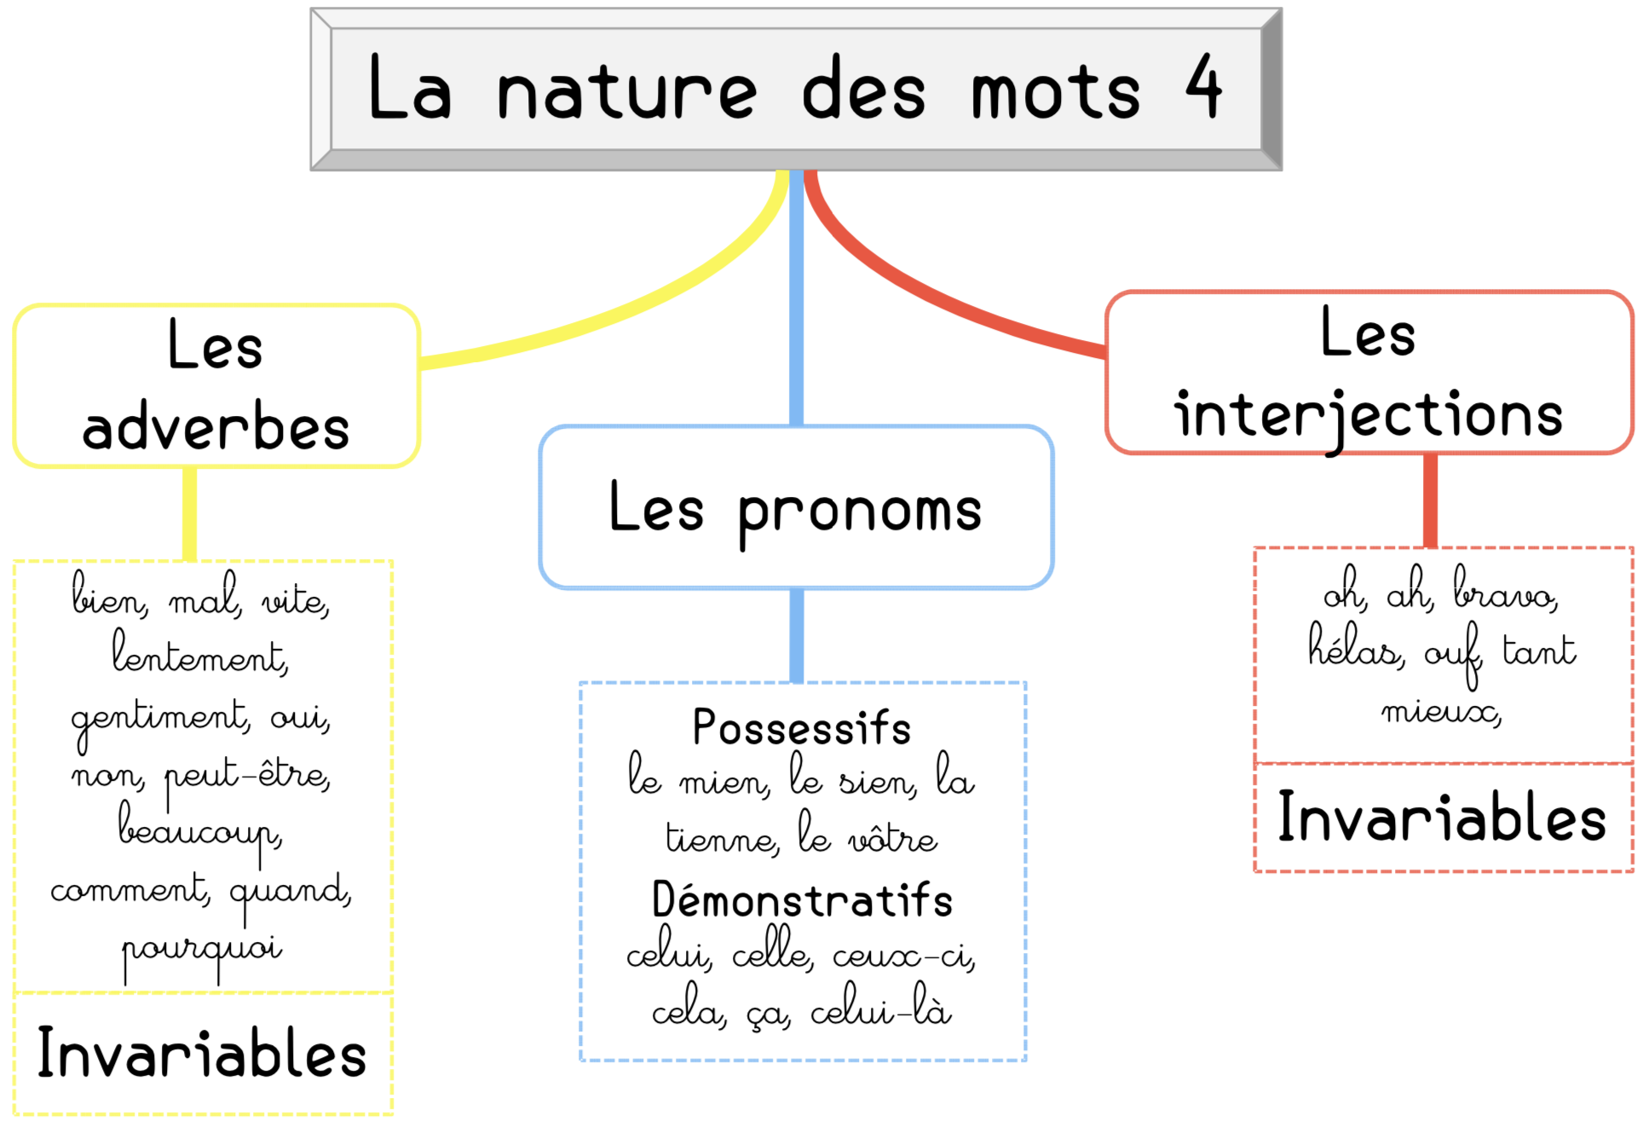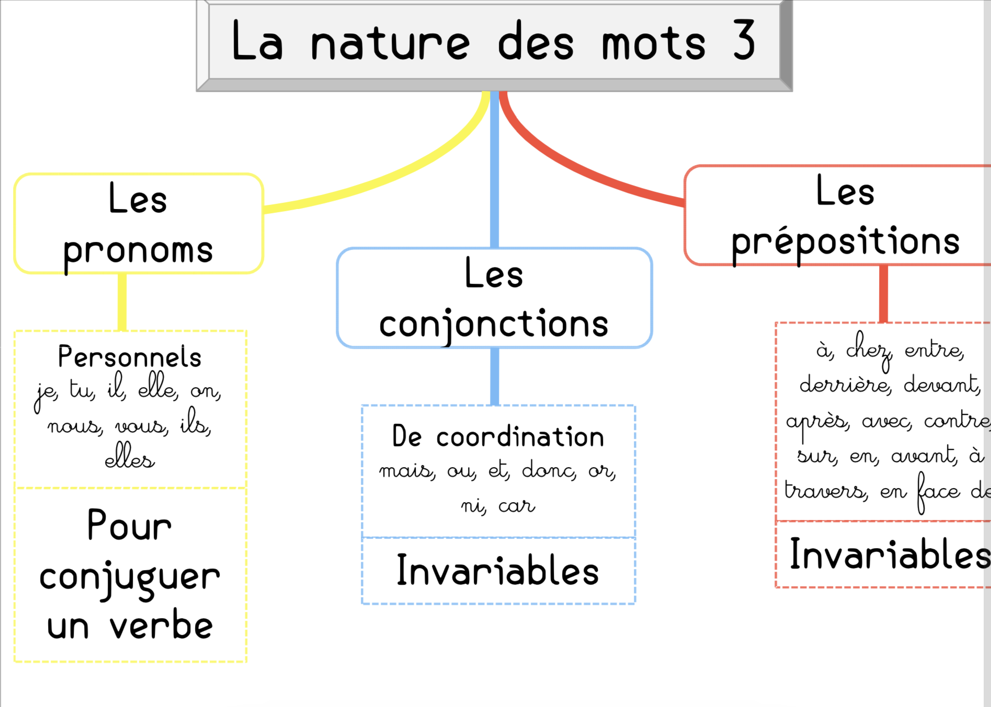

Puis faire les exercices suivants: n’hésitez pas à revenir sur ces cartes mentales pour réussir vos exercices.

Exercice 1 : Donne la classe grammaticale des mots de chaque série.

incorporer – remuer – battre – hacher – frire – mijoter._____________________________

curieux – possible – impulsif – nouveau – frêle – épais._____________________________

soudain – vite – bien –volontiers – désormais – bientôt._____________________________

pâtissier – épicier – quincaillier – boulanger – charcutier –poissonnier.____________________

vers – depuis – pendant – sur – sous – derrière._____________________________

un – une – le – l’ – des – les._____________________________

mon – ta – sa - ses – leur._____________________________

Exercice 2 : Donne la classe grammaticale des mots de chaque série puis relèves-en l’intrus.

nos – vos – votre – notre – leur – le nôtre.____________________________________________

prier – ouvrier – travailler – plier – s’écrier – ramener___________________________________ hameau – ville – habiter – village – bourg - agglomération ______________________________

Exercice 3 : Donne la nature des mots en gras.

Pour le **goûter**, des chocolats leur **sont** offerts.___________________________________________

**Je** vais **à** la piscine.___________________________________________________________________ **La** rivière **alimente** l’usine en eau.______________________________________________________ **Molière** était un écrivain **français**.______________________________________________________ **Cet** hôtel est le plus **luxueux** de la côte.__________________________________________________

**Problèmes**

1. **Le vélo de Marion a coûté 356 €. Celui de Stéphanie vaut deux fois plus.**

**Quel est le prix du vélo de Stéphanie?**

1. **la cantine du collège, il y a 2 services. A midi, 32 élèves de 6ème et 43 élèves de 5ème mangent. Ensuite, ce sont les 25 élèves de 4ème et les 19 élèves de 3ème qui mangent à leur tour. Combien d’élèves au total mangent à la cantine ?**

1. **Morgane a besoin de 5 perles bleues, 4 perles blanches et 6 perles noires pour fabriquer un bracelet. Elle fait 4 bracelets.**

**Combien de perles va-t-elle utiliser en tout?**

1. **Ce matin, 42 personnes sont venues au guichet de la banque. Chacune a retiré en moyenne 650 €.**

**Quelle somme la banque a-t-elle versé à ses clients ?**

1. **Pour faire un collier, Rosemarie utilise 15 perles vertes, 24 perles rouges et 30 perles vertes.**

**De combien de perles aura-t-elle besoin pour faire 25 colliers ?**

1. **Pour se rendre à un match, un club de supporters louent 12 bus. Chaque bus peut contenir 52 personnes.**

**Combien de supporters peuvent se rendre au match ?**

**Lecture Le Petit Prince**

**J’espère que vous avez bien lu les 2 chapitres suivants . Je vais vous demander de me trouver au moins 5 questions sur ces 2 chapitres et me dire pourquoi le narrateur accompagne souvent ses histoires de dessins.**

**Bon courage et bonne journée.**